复习

见思维导图

今日目标：

(1)面试题——跨域请求和JSONP——拍案叫绝

(2)AJAX阶段项目

练习：

(1)从FTP下载huimaiche.sql，导入到自己的数据库中

(2)创建car_select.php，根据客户端提交的汽车类型(type)，返回该类型中有哪些汽车，以JSON格式，形如：[{},{},{}]

(3)创建car_select.html，页面加载完成后异步请求类型为lt8的所有汽车

|  |
| --- |
| <li data-car-type="lt30"> 11:03  使用jQuery读取元素的扩展属性：  $('li').data('car-type'); //读取  $('li').data('car-type', 'lt300'); //设置 |

2.跨域请求——面试题！！

Cross Domain Request

什么是跨域请求：从一个资源中请求了另一个域名下的资源文件中的数据——两个资源所在的服务器“域名”、“协议”、“端口”有一点字面的不同。

http://www.tedu.cn/1.html:

<img src="http://www.baidu.com/logo.png">

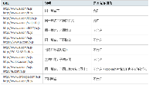

**浏览器哪些情况下允许跨域请求：**

<img><script><link><iframe>

**浏览器哪些情况下禁止跨域请求：**

xhr —— 默认情况下，浏览器处于安全策略禁止XHR跨域请求

|  |
| --- |
| XMLHttpRequest cannot load http://*localhost*/AJAX_day08/3.php.  No 'Access-Control-Allow-Origin' header is present on the requested resource.  Origin 'http://*127.0.0.1*' is therefore not allowed access. |

|  |
| --- |
| 我们公司有多态服务器：  **http://dynamic.tedu.cn/1.php** 运行所有的动态文件  **http://static.tedu.cn/1.html** 运行所有的静态文件  1.html中发起异步JSON请求，获取1.php返回的数据，如何实现？ |

解决浏览器禁止XHR跨域请求问题有哪些方案：

(1)方案1：百度即可

(2)方案2：

(3)方案3：

(4)方案4：

(5)方案5：

(6)方案6：

(7)方案7：修改响应头部Access-Control-Allow-Origin

(8)方案8：使用JSONP方式——非常巧妙

JSONP：JSON with Padding，填充式JSON，与JSON没一丁点关系！JSON是一种字符串数据格式；JSONP是一种解决跨域请求限制的手段。

思路：使用动态添加的SCRIPT标签代替XHR！请求目标PHP页面，要求返回的必须是一段JS，包含一个函数名(在HTML中声明函数的本体)，其中参数就是服务器端数据。

**客户端代码：**

function doResponse(data){

console.log('开始处理响应数据');

console.log(data);

}

//JSONP方式

$('#bt3').click(function(){

var script = document.createElement('script');

script.src="http://localhost/AJAX_day08/5.php?callback=doResponse";

document.head.appendChild(script);

});

**服务器端代码：**

header('Content-Type: application/javascript');

$cb = $_REQUEST['callback'];

$arr = ['ename'=>'King', 'age'=>50];

$str = json_encode($arr);

echo $cb.'(' .$str. ')' ;

jQuery中两个可以发起JSONP请求的函数：

**(1)$.getJSON()**

XHR请求：$.getJSON('x.php', data, fn)

JSONP请求：$.getJSON('x.php?callback=?',data,fn)

**(2)$.ajax()**

XHR请求：

$.ajax({

url: 'x.php',

data: {'uname':'tom'},

success: fn

})

JSONP请求：

$.ajax({

url: 'x.php',

data: {'uname':'tom'},

dataType: 'jsonp', /*text/html/script/xml/json/jsonp指定服务器端返回的数据的类型*/

success: fn

})

3.AJAX阶段项目——京东购物车

功能点描述：

(1)异步的用户登录

(2)异步加载页头和页尾

(3)异步请求产品列表

(4)实现异步产品分页显示

----------------------------

(5)添加到购物车

(6)浏览购物车内容

(7)修改购物车内容

目录结构：

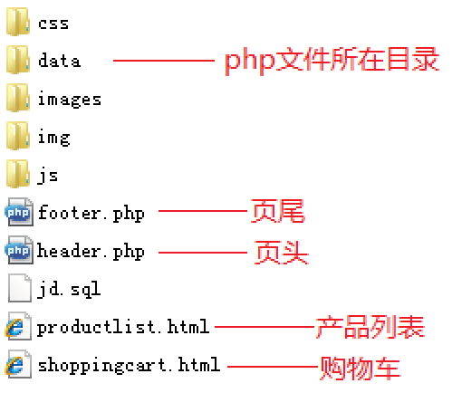

实现步骤：

(1)创建jd.sql，设计出必要的表结构

用户信息表：jd_user

产品信息表：jd_product

用户购物车表：jd_cart

购物车详情表：jd_cart_detail

(2)编写产品列表页面，在jd.js中异步加载页头和页尾

header.php footer.php //注意解决图片404错误

(3)修改产品列表页面，显示一个登录弹出框，实现异步登录

data/1_login.php

SELECT * FROM jd_user WHERE uname='$uname' AND upwd='$upwd';

返回数据格式JSON：

{"code": 1000, "msg":"登录信息验证正确"} 或

{"code": 1001, "msg":"SQL语句错误"} 或

{"code": 1002, "msg":"用户名或密码错误"}

----------------------------------------------------------------

(4)修改产品列表主体，异步加载前8条记录

data/1_product_select.php

(5)修改分页条，实现异步分页加载

data/1_product_select.php

(6)点击某个商品下的“添加到购物车”则在购物车详情表中添加新记录

|  |
| --- |
| 挑战题：点击页头中的“登录”超链接，弹出“登录对话框”。 |

